認識G大調（適用於第4課）
1.
2.
1.
2.
我可以學會：辨認G大調音階上的音名和唱名。
- 在下面的五線譜上寫出完整的G大調上行音階。
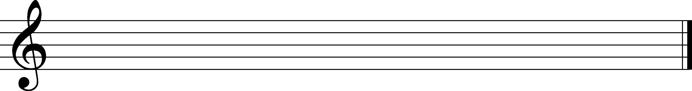
(二) 以下是用G大調寫成的旋律，在( )內填上適當的音名。
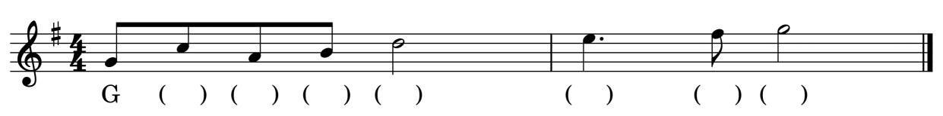
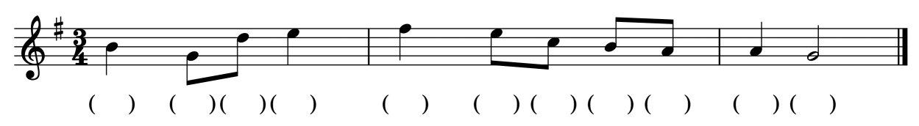
(三) 以下是用G大調寫成的旋律，在( )內填上適當的唱名。
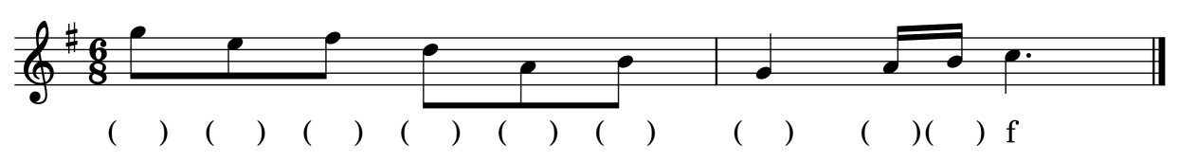
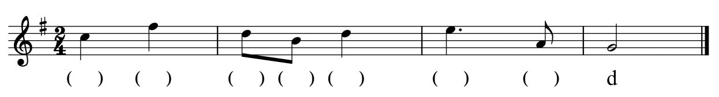

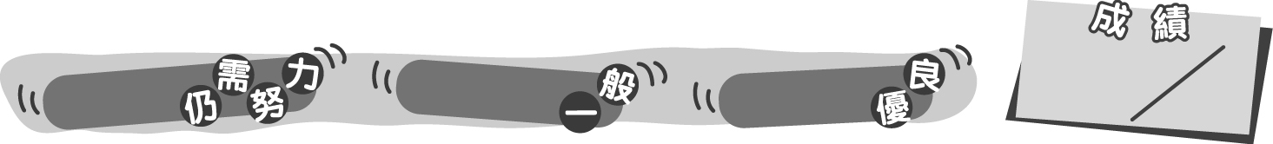
21
0 – 7分
8 –16分
17 – 22分
成績指標
認識G大調（適用於第4課）
1.
2.
1.
2.
我可以學會：辨認G大調音階上的音名和唱名。
- 在下面的五線譜上寫出完整的G大調上行音階。
＊能正確畫上全部音符得4分，畫錯任何一個音符不給予分數；寫錯下行音階得2分。
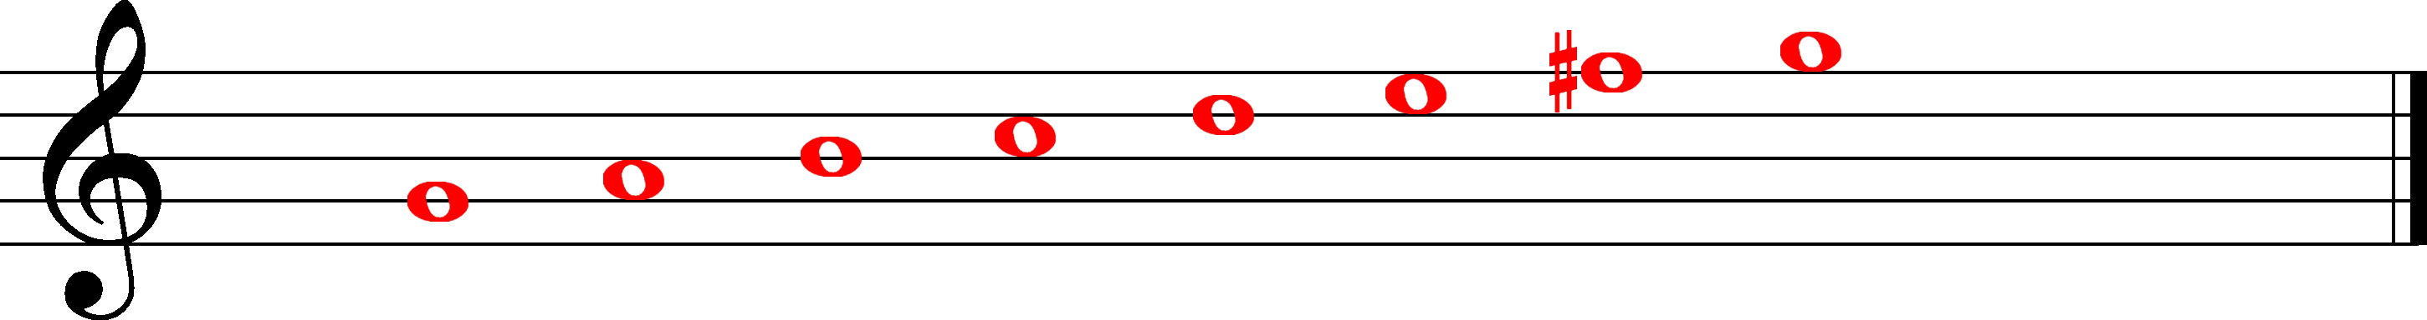
(二) 以下是用G大調寫成的旋律，在( )內填上適當的音名。
＊每答對一個答案得0.5分。
C A B D E F♯ G
B G D E F♯ E C B A A G
(三) 以下是用G大調寫成的旋律，在( )內填上適當的唱名。
＊每答對一個答案得0.5分。
d′ l t s r m d r m
f t s m s l r

21
0 – 7分
8 –16分
17 – 21分
教學建議：可在進行活動3(c)後，在課堂上完成此工作紙，鞏固學生對G大調的認識。
成績指標

